De Roddelquiz 1 14=5

1. **Heeft Bridget Maasland afgelopen week een besmet voorwerp uit China meegenomen?**

* Ja, zo is het virus in Nederland gekomen...
* Nee, ze heeft een besmet voorwerp uit Cambodja meegenomen
* Nee natuurlijk niet
* Nee, ze is zelf besmet uit China teruggekomen

1. **Hoe wordt zanger Bruno Mars in de volksmond ook wel genoemd?**

* Mister Mars
* The king of music
* Pats
* Vocal canon

1. **Wie van deze mensen spreekt de waarheid?**



“Ik heb vannacht op een verlaten vliegveld geslapen”

“Ik heb vannacht op een verlaten vliegveld geslapen”

“Ik heb vannacht op een verlaten vliegveld geslapen”

1. **Welke bizarre naam heeft Domien Verschuuren aan zijn hond gegeven?**

* Dolfijnie
* Witte Happy
* Buikpijnbeer
* Snuf B
* ****Poppi Pedaja



1. **Welk liedje bedoelen we met deze foto?**

* People help the people van Birdy
* Pijlen van cupido van de Bankzitters
* Somebody to lamp van Queen
* Sparks will Fly van Kygo en Conrad Sewell

1. **Welk woord bedoelen we met deze foto?**

* Geheim
* Verliefdheid
* Lamp
* Groeien
* Uitbreken
* Leugenaar

1. **Hoe wordt Kees Tol ook wel genoemd in de Volendamse volksmond?**

* Kees Tól (lange o)
* Jacopo Sol
* Kieske het Tolleke
* Kè’
* Kees Paling

1. **Welke bewering over koffie betreffende Nederland en Argentinië is echt waar?**

* In Argentinië drinkt 23% van de bevolking per dag koffie, terwijl het percentage in Nederland bijna de 80% aantikt.
* Hoe in Nederland koffie voornamelijk wordt gebruikt als ‘drinken’, is dit in Argentinië niet het meest voorkomende doeleinde van koffie. Veel Argentijnen gebruiken de warm genuttigde drank om hun kleren in te wassen.
* In Nederland is de sensitiviteit tegenover koffie veel hoger dan in Argentinië. In Nederland drinken veel mensen koffie, maar in Argentinië drinken ze veel koffie. Veel Argentijnen beginnen op hun 14e al met het dagelijks drinken van koffie waardoor ze veel cafeïne binnen krijgen. Terwijl veel Nederlanders op jonge leeftijd beginnen met het drinken van koffie.
* ‘Koffie’ is ironisch genoeg ‘Té’ in het Argentijns

1. **Wat betekent het gebaar dat Trigno (spreekt uit als: Trienjo) hier maakt?**

* Afbeelding met persoon, Menselijk gezicht, kleding, Frisdrank

  Automatisch gegenereerde beschrijvingDit is het hang loose-teken – gebruikt om coolheid uit te drukken.
* Dit is het peace-teken voor vrede
* Hij heeft een time out nodig
* Dit is het oké-teken of picobello-teken
* “They don’t deserve you”
* Twee

1. **Stel: het is 2007 en Nick en Simon hebben een nieuw nummer ‘Pak maar m’n hand’ geschreven. Vlak voordat ze dit nieuwe nummer live gaan presenteren, begint Nick opeens te consolideren. Wat is Nick dan aan het doen?**

* Hevig aan het transpireren (waarschijnlijk van de zenuwen)
* Hij oefent de woorden van de tekst van het nieuwe nummer om het te verankeren in het netwerk van zijn brein
* Nick gaat plots over van gasvormige naar vloeibare toestand
* Hij raadpleegt zijn huisarts

1. 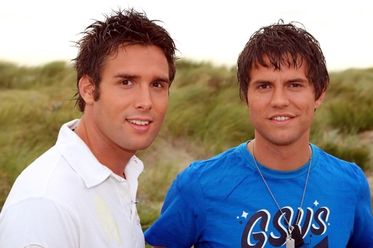**Als we het toch over Nick en Simon hebben, gaan we nog even door. Weet u nog welke bijnamen de twee heren aan zichzelf hadden gegeven in het begin van hun carrière?**

* Nick noemde zich ‘Schilder83’ en Simon ‘Keizer84’
* Nick noemde zich ‘Paranoïde Androïde’ en Simon ‘The Black Seminole’
* Nick noemde zich ‘Charly Luske’ en Simon ‘Brownie Dutch’
* Nick noemde zich ‘Kaiser’ en Simon ‘Maler’

Houdt bij het maken van de volgende opdrachten goed in uw achterhoofd dat dit Lauty Gram is:

1. **Met wat moeten we Lauty vermenigvuldigen om aan een kilogram te komen?**

* 5
* 10
* 1000
* We moeten Lauty door 80 delen

1. **Stel: voordat we Lauty op de weegschaal hebben gezet, hebben we hem door 10 gedeeld. Welk gewicht moet de kogel dan hebben om het evenwicht te bewaren?**



* 8 kilogram
* 1 decigram
* 80 kilogram
* 750 gram



1. **Welke teken moet er op de stippellijn staan?**

* +

35 hg

100 =

* –
* x
* :

35 x Lauty

1. **Welke bewering over Lauty is niet waar?**

* Lauty weegt 100 centigram
* Lauty is even licht als een gram veren
* Als we Lauty keer 2,6 doen weegt hij 26 gram
* Lauty weegt meer dan 0,0001 kilogram

1. 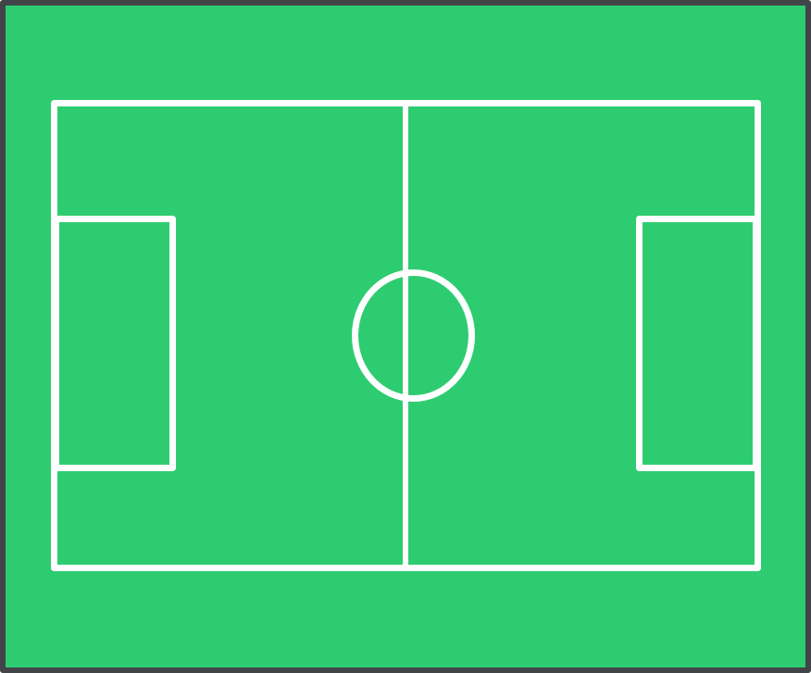**Stel: het voetbalveld heeft de oppervlakte van 1 hectare en het doel heeft een inhoud van 58 dam3. Hoe vaak past Lauty dan in dit goal?**

* ****6x
* 10x
* 5,8x
* 58x
* Dit slaat nergens op